再興中學102學年度第1學期九年級優秀學生獎學金頒獎102.11.20
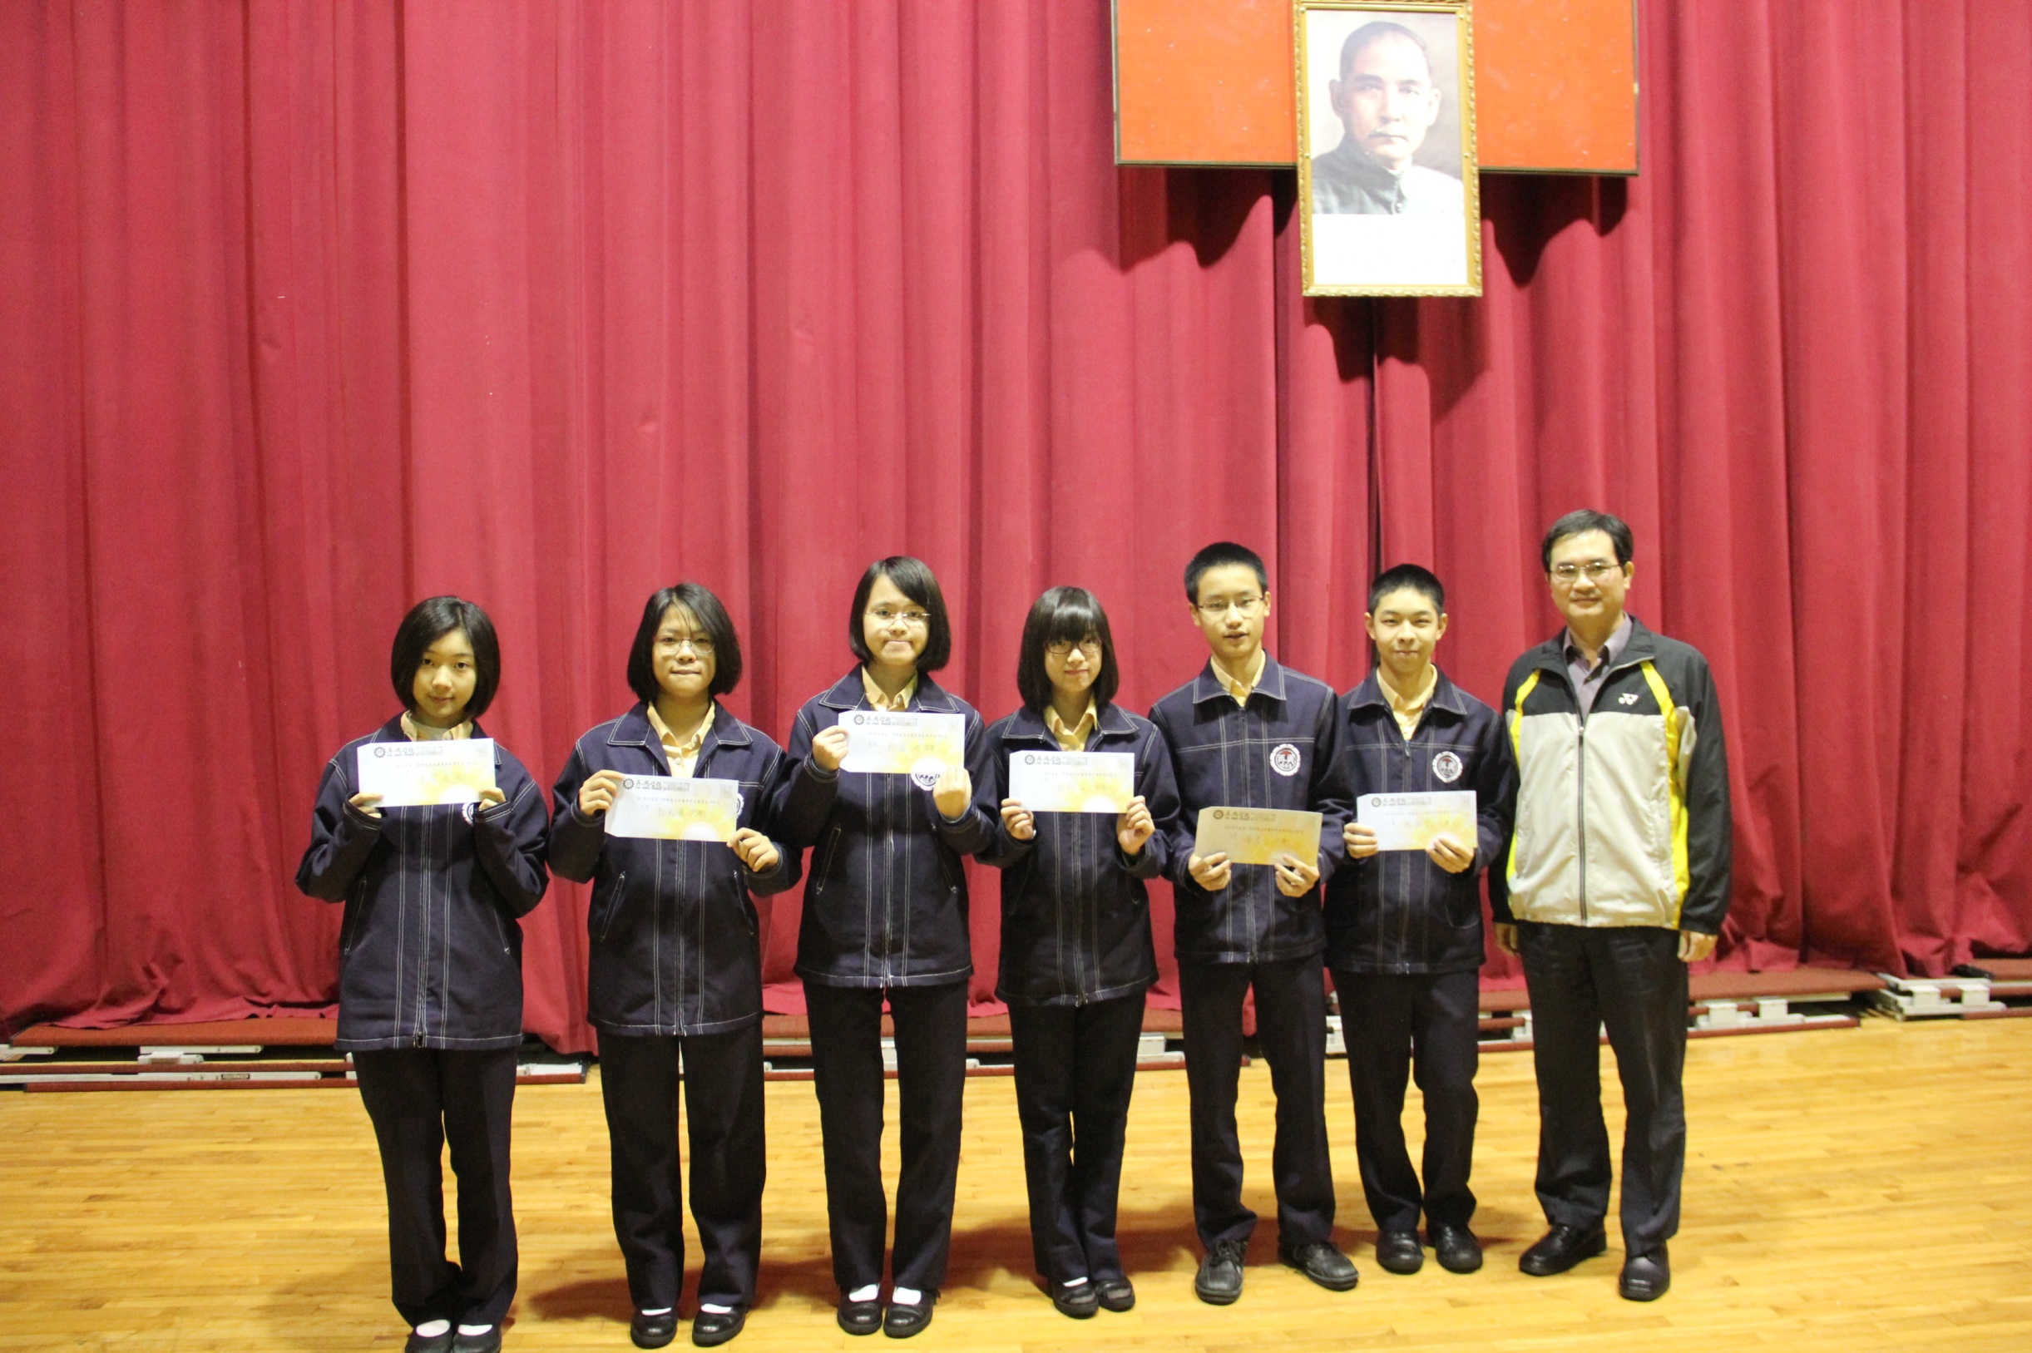
說明：九年溫班《呂可名》、《郭胤儀》、《劉庭妤》、《彭郁庭》、《陳彥良》、《謝尚恩》。

再興中學102學年度第1學期九年級優秀學生獎學金頒獎102.11.20
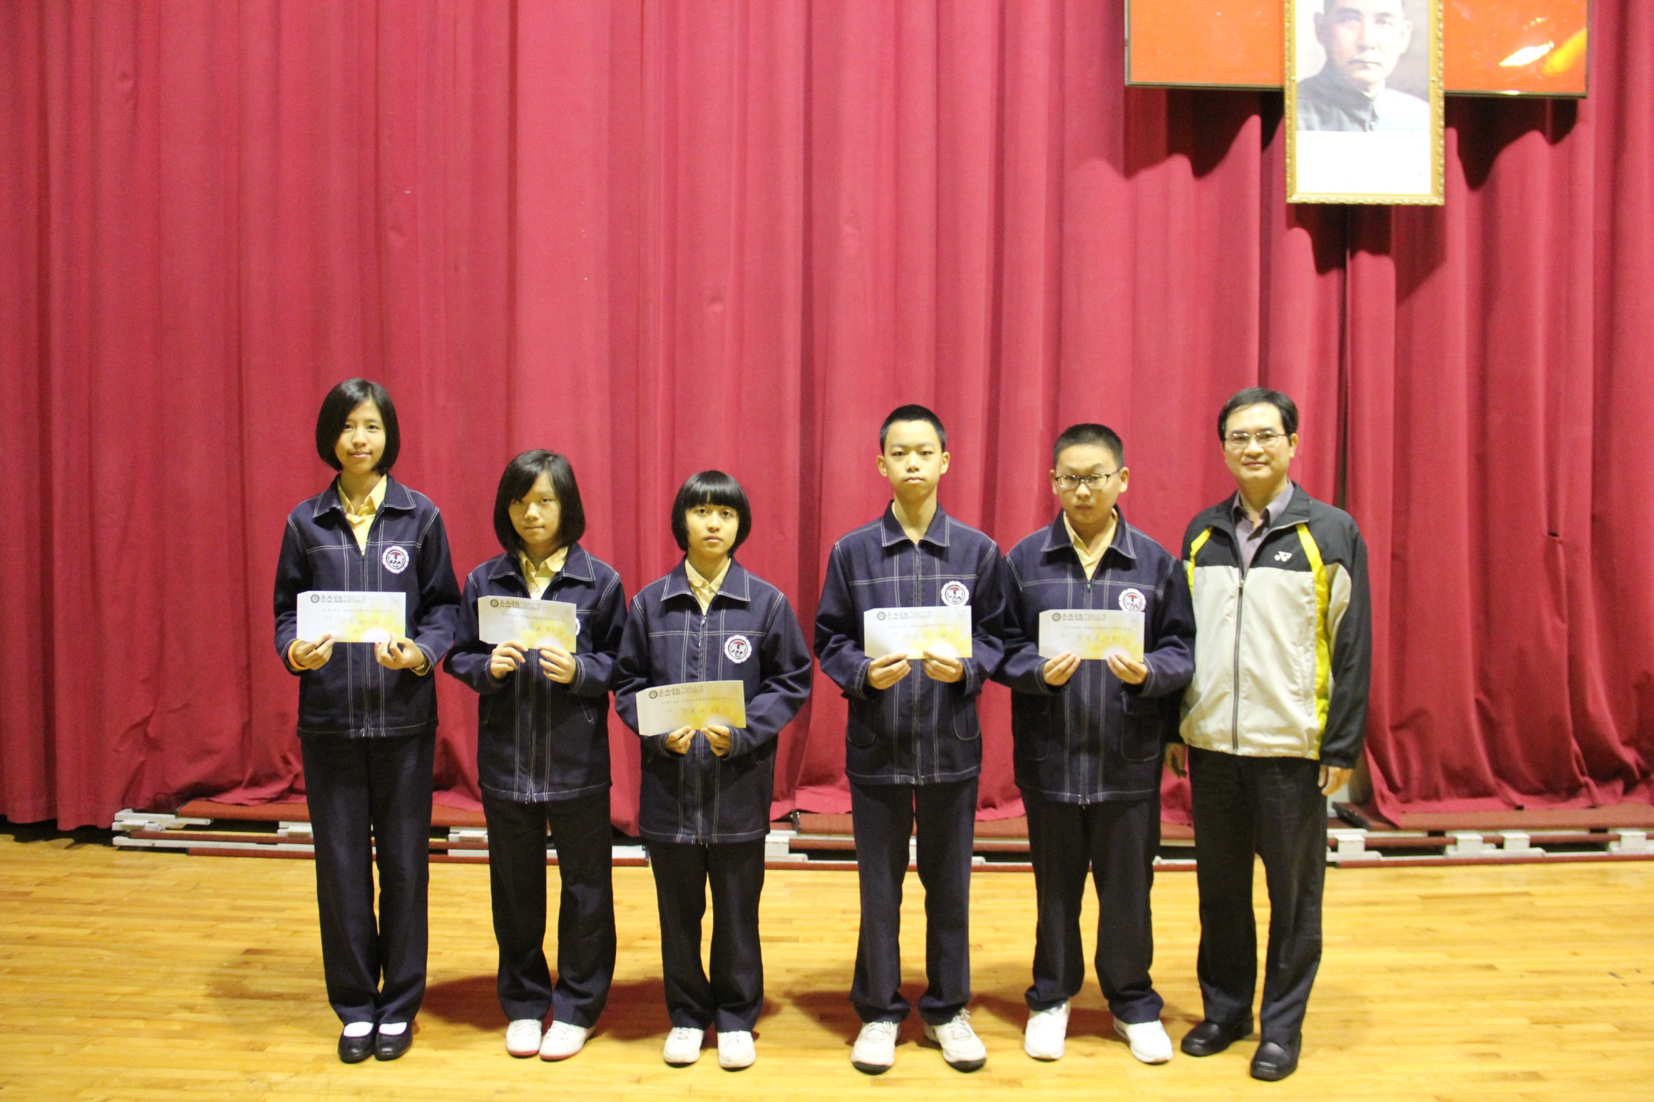
說明：九年良班《江采珊》、《洪昀謙》、《黃楺雅》、《張家銨》、《曹晉嘉》。

再興中學102學年度第1學期九年級優秀學生獎學金頒獎102.11.20
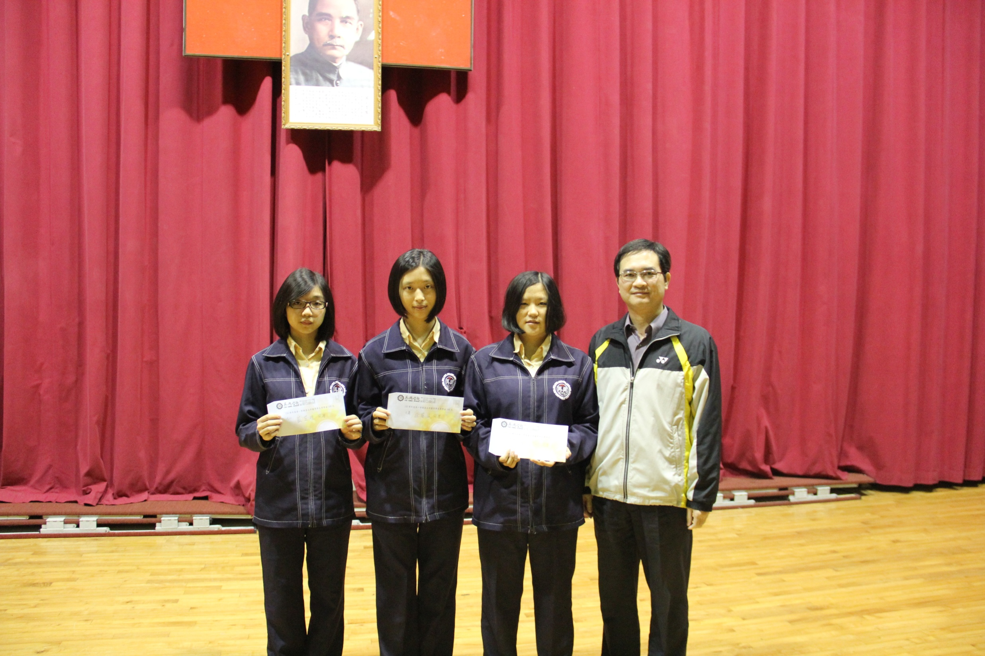
說明：九年仁班《藍苙瑄》、九年義班《徐藝庭》、《包芳維》。

